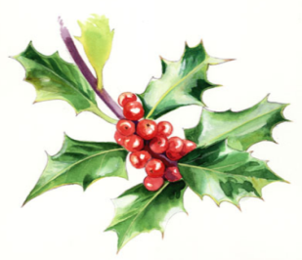

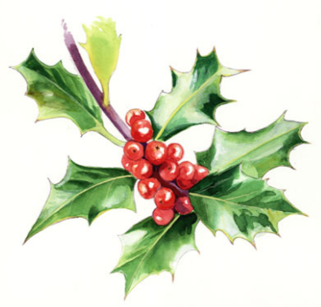

Trespaderne

ACTIVIDADES NAVIDAD 2019-20

** * RECOGIDA DE ALIMENTOS a favor de la Asociación Burgalesa de Amigos del PUEBLO SAHARAUI. Org. Asociación Amas de Casa (Durante toda la Navidad) ** *
*** RECOGIDA DE JUGUETES A FAVOR DE CÁRITAS DE TRESPADERNE, en el aula prefabricada (en el colegio) 11 y 13 de diciembre de las 9:00h hasta las 10:30h. Org. AMPA***
*** CERTAMEN DE BELENES DE LOS HOGARES Y PARROQUIALES, Org. Arciprestazgo de las Merindades, (Inscripciones en la parroquia de Trespaderne )***
**************
JUEVES 19 DE DICIEMBRE : a partir de las 10:30h “JORNADA DE CONVIVENCIA DE LOS NIÑOS DEL COLEGIO Y PADRES CON LOS MAYORES “en la Residencia Virgen del Carmen. Intercambio de actividades: villancicos y postales. Organiza el Colegio Público Tesla y Residencia de Mayores
¡¡ Acude a Visitar a Tus Mayores!! Te lo agradecerán….
VIERNES 20 DE DICIEMBRE: a las 18:00h Inauguración e iluminación del Belén y árbol de Navidad. Cántico de Villancicos por parte del Coro El Priorato. El AMPA ofrecerá una merienda a los niños asistentes en Plaza del Crucero.
SABADO 21 DE DICIEMBRE: Concierto de Navidad “Coral de San Esteban “, Iglesia de San Vicente a las 19:45h
MIERCOLES 25 DE DICIEMBRE, DIA DE NAVIDAD:
12:00h: MISA NAVIDAD
19:00h: CINE para niños . Organiza voluntariado.
JUEVES 26 DE DICIEMBRE: Taller de manualidades para niños, de 17:00 a 18:00h en la planta baja del Ayuntamiento, se cobrará 1€ por niño. Organiza AMPA.
18:30h Karaoke infantil en el pub Búho. Organiza pub Búho
SABADO 28 DE DICIEMBRE:
“PARQUE INFANTIL DE NAVIDAD” de 12:00 a 14:30h y de 17:30 a 20:00h en el polideportivo municipal de Trespaderne.
Día de los Santos Inocentes: 19:30h Tradicional “CASTAÑADA POPULAR“ en la plaza de Ricardo Nogal. Organiza Asociación El Priorato.
“CONCIERTOS DE RAT-ZINGER, LOS DEL HUMO Y SALIDA DE EMERGENCIA” en el Pub Tusty a las 22:00h, entrada 15€. Organiza ATJ
DOMINGO 29 DE DICIEMBRE: a las 2:00 de la madrugada Fiesta pre-campanadas en pub Búho. Organiza Pub Búho

LUNES 30 DE DICIEMBRE: taller Aldaba, “Elaboración de quesos” en el aula niños-niñas a las 17:30h. Patrocina CEDER y Ayuntamiento
MARTES 31 DE DICIEMBRE: a las 12:30 horas de la mañana Carrera San Cervestre. Organiza Pub Búho, ver carteles.
MIERCOLES 1 DE ENERO DE 2020 ,AÑO NUEV0:
12:00h: MISA de Año Nuevo
19:00h: CINE para niños. Organiza voluntariado.
JUEVES 2 DE ENERO: a las 18:30h los pajes de los reyes Magos nos visitan para recoger todas vuestras cartas en la sala de los bajos del Ayuntamiento en Plaza Mayor. Trae tu carta, seguro que te dan unos caramelos…
A continuación CHOCOLATADA POPULAR. Organiza Amas de Casa “Tesla”.
SABADO 4 DE ENERO: a las 00:00h II Fiesta de la Luz y maquillaje fluorescente en el bar Conde. Organiza Bar Conde.
DOMINGO 5 DE ENERO:
18:30h “GRAN CABALGATA DE REYES “, OFRENDAS Y BAILES REGIONALES en la Plaza del Crucero. A continuación, en la iglesia, recepción a sus Majestades los Reyes Magos de Oriente y entrega de regalos.
LUNES 6 DE ENERO:
12:00h: MISA de Reyes.
19:00h: CINE para niños. Organiza voluntariado.
El Ayuntamiento se reserva la posibilidad de realizar cambios en la programa.
Patrocina y colabora en la realización de las actividades: Ayuntamiento de Trespaderne, Colegio público Tesla, Fundación Caja de Burgos, Parroquia de Trespaderne, Residencia Virgen del Carmen. Asociaciones: 3ª Edad El Priorato, Amas de casa Tesla, AMPA Ricardo Nogal, Trespa Joven, y voluntariado. Pub Búho
EL AYUNTAMIENTO DE TRESPADERNE DE TRESPADERNE LES DESEA PAZ Y PROSPERIDAD EN EL NUEVO AÑO 2020
